|  |
| --- |
| Birinci Yazar1,  İkinci Yazar2, Üçüncü Yazar3 |

1 Bağlı Olunan Kurum /e-mail/ orcid number  
2 Bağlı Olunan Kurum /e-mail/ orcid number  
3 Bağlı Olunan Kurum /e-mail/ orcid number

**BİLDİRİ BAŞLIĞI**

Anahtar Sözcükler: En az üç, en fazla beş anahtar sözcük.

ÖZET

**.**

**Sözlü ya da poster bildiri sunumlarına, tamamlanmış ya da planlanan bir araştırma ile başvuru yapılabilir. Özet metin, Calibri yazı karakteri kullanılarak 200-300 kelimeyi aşmayacak ve her iki yana yaslanmış paragraflar şeklinde yazılmalıdır. Özet içerisinde çalışmanın amacı, problemi, araştırmada kullanılacak yöntem ve çalışmadan beklenen sonuçlar yer almalıdır. Çalışmanın sonuçları ile ilgili kesin bilgilerin tam metin gönderiminde yazılması istenecektir.**

**Word dosyası, birinci yazarın soyadı. adının ilk harfi. sunum tercihi (ASLAN.B. sözlü sunum) ile adlandırılarak Word dokümanı formatında oluşturulmalıdır. Özet dosyası verili formata   
uygun olarak, en geç *20 Ocak 2023* tarihine kadar** [**turkdam@gazi.edu.tr**](mailto:turkdam@gazi.edu.tr) **adresine gönderilmelidir.**

1Affiliated Institution/e-mail / orcid number  
2Affiliated Institution/e-mail / orcid number  
3Affiliated Institution/e-mail / orcid number

PAPER TITLE

Keywords: At least tree, and no more than five keywords

ABSTRACT

An oral or poster presentation can be submitted with a completed study or a planned research. The abstract should be written in paragraphs that not exceed 200-300 words using the Calibri character in text style. The abstract should be include the aim and the problem of the study, the method will be used in the research, and the expected results. Complete information about the results of the study will be required to be submitted in full text.

The word file should be saved as the Word 97-2003 document, and named as the first author's surname.the first letter of the name .the presentation preference **(ASLAN.B.oral presentation).** The abstract should be sent to [turkdam@gazi.edu.tr](mailto:turkdam@gazi.edu.tr)

by 20 January 2023 Please do not change the given formatting.

GİRİŞ

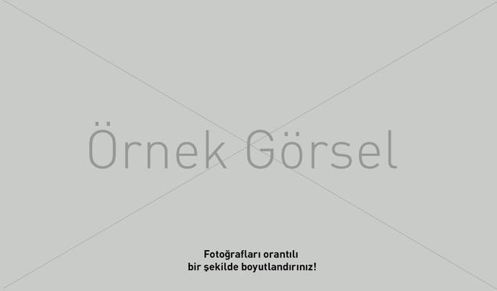

**Görsel 1.** Görselleri mümkün olduğunca sütun ile bloklayınız

Yazınızı yerleştirirken lütfen şablon dosya formatını bozmayınız. Şablon dosyada kullanılan yazı karakteri Calibri’dir. **Yazınızı şablon dosyaya yerleştirirken tüm alanlarda yalnızca Calibri fontu kullanmanız gerekmektedir.** Paragraflar her iki yana yaslanmalıdır ve paragraf girintisi verilmemelidir. Birinci dereceden başlıklar 12 punto bold, ikinci dereceden başlıklar 11 punto bold olmalıdır. Görseller, metin içerisine yerleştirilirken, kesinlikle orantılı bir şekilde boyutlandırılmalıdır. Görsel açıklamaları 9 punto ile yazılmalıdır.

Tabloların çizgi kalınlıkları örnek tablodaki gibi olmalıdır. Tablo içerisinde yer alan yazılar 9 punto olmalıdır ve tablo isimleri, tablonun üst bölümüne ortalanmış, 10 punto olarak yazılmalıdır. Tüm tablolar belirtilen kurallara uygun bir şekilde Word dosyasında veya vektör tabanlı bir programda oluşturulmalıdır. Kaynakçalar 9 punto olarak yazılmalıdır. Alıntı yapılırken, paragrafa girinti verilmemelidir. Yalnızca kırk kelimeyi geçen alıntılar italik olarak yazılmalıdır. Dipnotlar 8 punto olarak yazılmalıdır. **Bu şablon dosyada belirtilen özel kurallar dışındaki tüm yazım kuralları**, (alıntı, kaynakça) APA6 formatına göre uygulanmalıdır.

Yazınızı şablon dosyaya yerleştirirken kopyala - yapıştır işlemi sırasında Word’un sunmuş olduğu alternatiflerden **“Biçimlendirmeyi Birleştir veya** **Yalnızca Metni Koru”** komutlarını kullanmanız şablon dosyaya bağlı olarak çalışmanızı kolaylaştıracaktır.

Birinci dereceden başlık (12 punto)

İkinci dereceden başlık (11 punto)

**Maddelerin belirtilmesi aşağıdaki gibi olmalıdır;**

* Yazınızı yerleştirirken lütfen şablon dosya formatını bozmayınız.
* Sayfa boşlukları altan 1.80, soldan 2.5 cm, üstten ve sağdan 2 cm olarak ayarlanmıştır.
* Birinci dereceden başlıklar 11 punto, ikinci dereceden başlıklar 10 punto bold olmalıdır ve başlıklar ile metin arasına 1.15 satır boşluğu verilmelidir.

*Kırk kelimeyi geçen alıntılar için* ***paragraf girintisi verilmemelidir.*** *Yalnızca italik olarak yazılmalıdır. Tablolar metne yerleştirilirken çizgi kalınlıkları ve içerisinde yer alan metin ve rakamlar şablon metinlerinde kullanılan Calibri fontu olmalıdır. Kaynakçalar 9 punto olmalıdır. Yazınızı yerleştirirken lütfen şablon dosya formatını bozmayınız. Sayfa boşlukları alttan 1.80, soldan 2.5 cm, üstten ve sağdan 2 cm olarak ayarlanmıştır* (Aslan, 2020, s. 5).

SONUÇ

**Rakamla sıralama aşağıdaki gibi olmalıdır;**

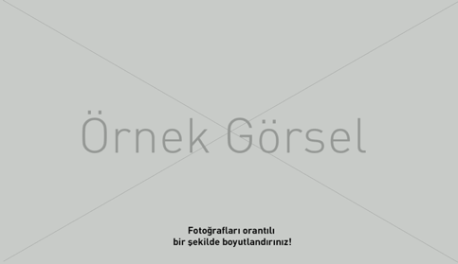

**Görsel 2.** Sütundan küçük görselleri ortalı yerleştiriniz

1. Yazınızı yerleştirirken lütfen şablon dosya formatını bozmayınız. Sayfa boşlukları altan 1.80, soldan 2.5 cm, üstten ve sağdan 2 cm olarak ayarlanmıştır.
2. Paragraflar her iki yana yaslanmıştır. Birinci dereceden başlıklar 11 punto bold Calibri’dir ve başlık ile metin arasında 1.15 satır boşluğu vardır.
3. Görseller, metin içerisine yerleştirilirken, kesinlikle orantılı bir şekilde boyutlandırılmalıdır.
4. Tablo metinleri Calibri yazı karakteri ile yazılmalıdır. Tablolar metne yerleştirilirken çizgi kalınlıkları ve içerisinde yer alan metin ve rakamlar şablon metinlerinde kullanılan Calibri fontu olmalıdır.

|  |  |  |  |
| --- | --- | --- | --- |
| **Tablolar**  **Tablo 1**. Tablo ismi | | | |
| **Ana** | | **Yan** | |
| **1** | Açıklama | 2x | 2x |
| **2** | Açıklama | 2x | 2x |
| **3** | Açıklama | 2x | 2x |

KAYNAKÇA

Kaynakçalar APA6 kurallarına göre 9 punto olarak yazılmalıdır.

Kaynakçalar APA6 kurallarına göre 9 punto olarak yazılmalıdır.

Kaynakçalar APA6 kurallarına göre 9 punto olarak yazılmalıdır.

Kaynakçalar APA6 kurallarına göre 9 punto olarak yazılmalıdır.

Kaynakçalar APA6 kurallarına göre 9 punto olarak yazılmalıdır.

Kaynakçalar APA6 kurallarına göre 9 punto olarak yazılmalıdır. Kaynakçalar APA6 kurallarına göre 9 punto olarak yazılmalıdır.